项目名称 | 农产品追溯公共服务平台 | 文件编号
机密程度 | ☑绝密 □机密 □秘密 □内部公开 | 版 本 号 | V1.0.0
项目类型 | ☑通用产品 ☑二次修改 □专项开发 | 所属部门 | 研发一
创建日期 | 2015-5-12 | 创 建 人 | 赵慧敏
修改日期 |  | 修 改 人
审核日期 |  | 审 核 人
合同编号 |  | 实施地点

农产品追溯公共服务平台
《需求规格说明书》

河北广联信息技术有限公司

2015年5月12日

文档版本控制
控制文档
当前版本更改次数:
最新更新日期:
最新更新作者:
作者&创建日期 | 2015-5-12
审核&审核日期:
会签及日期
批准人:
批准日期:

修订历史

更新次数 | 更新日期 | 修订作者 | 主要修订摘要

目录
1 引言 4
1.1 编写目的 4
1.2 文档阅读对象 4
1.3 项目背景 4
1.4 现状概述 5
1.5 项目目标 5
1.6 功能范围 5
1.6.1平台后台 5
1.6.2 平台首页 6
2 需求概述 6
2.1 项目总体规划 6
2.1.1 系统功能结构图 7
2.2 需求分项概述 7
2.3 非功能型需求 8
3 具体需求分析及功能范围描述 8
3.1 首页 8
3.2 农企用户后台 9
3.2.1产品管理 9
3.2.2工序管理 9
3.2.3经销商管理 9
3.2.4二维码管理 9
3.2.5生产基地管理 9
3.2.6本企业品牌、本企业信息 10
3.2.7批次管理 10
3.2.8销售管理 10
3.2.9宣传营销 10
3.2.10角色用户信息维护 10
3.3 监管部门后台 11
3.3.1农企维护 11
3.3.2二维码审核 11
3.4 管理员后台 11
4 风险控制 11
4.1 风险阐述 11
4.2 风险控制办法 11

1 引言

1.1 编写目的
本文档为农产品追溯公共服务平台第二版本的需求说明文档。文档从农产品追溯系统从需求着手，详细介绍了系统的功能模块以及业务逻辑，为今后系统研发奠定基础。

1.2 文档阅读对象
农业项目组研发人员。
质检部门。

1.3 项目背景
二维码技术在国际上是一项成熟的追溯及防伪技术，可以帮助消费者快速、准确地了解到自己需要产品信息。欧美日韩等发达国家和地区要求出口到当地的农产品均必须能够进行跟踪和追溯，其广泛运用二维码技术进行食品安全追溯。二维码是目前成本最低、最易普及、最实用的集编码与自动识别为一体的应用于标识客体的信息技术，它结合移动通信网络，可以提供各种移动应用。IDcode是网络通信或信息处理系统中用于标识对象唯一身份的标识符，是“对象”的身份证。是“对象”的二维码身份证。通过IDcode，我们可以得到该对象的相关特性、信息。
IDcode是产品的“二维码身份证”。农业领域可基于IDcode开发适合各种业务应用的软件平台，实现农产品质量追溯的便捷化查询和品牌营销的移动化创新。

1.4 现状概述
目前农产品追溯公共服务平台集两种版本、三种码规则，维护成本高、实施难度大，并且投入市场后容易产生错误数据。同时平台使用流程繁琐、复杂，不容易推广。这些都极大的限制了农产品追溯公共服务平台的对外推广，使平台不能更好的体现其价值。

1.5 项目目标
通过升级农产品追溯公共服务平台，要达到如下目标：
①新版本能容纳两个版本的数据。
②规则使用最新规则，IDcode号统一，将旧有的i-OID标准全面升级为IDcode标准。
③平台要拥有更好的用户体验，要使平台在使用过程中更顺畅、引导效果要明显增强，视觉效果要达到绝大多数用户的认可。

1.6 功能范围

1.6.1平台后台
后台要实现管理员、监管部门、农企用户各自的功能模块。

1.6.2 平台首页
平台首页是整个系统的门户，要能够实现对平台的基本介绍以及平台的使用流程等，同时提供登陆注册功能，方便用户使用平台。

2 需求概述

2.1 项目总体规划
使用本系统的角色分为三种账号，系统管理员、监管部门、农企用户。三个角色用户的功能介绍如下：
农企用户：农企管理员必须在二维码注册解析中心的注册，账号信息和IDcode平台通用。农企用户通过建立一个生产批次追踪维护该批次种植的产品的生产信息（例如：浇水、施肥等）、巡检信息（监测产品在生长周期中生长情况）、检验检测报告（权威机构的监测报告），然后在销售阶段让本批次的产品与符合IDcode规范的二维码绑定张贴到产品上，通过二维码软件拍摄投入市场的产品上的二维码，就能追溯到该产品的信息。
监管部门：监管部门是通过管理员添加到系统中的。监管部门不需要在IDcode平台上注册，但是区域编码（省市区）需要和IDcode平台上保持一致。监管部门的职责是添加自己的下属农企（可以代农企注册，也可以直接添加已经注册的农企），查看其其下属农企的基本信息。
管理员：管理员除具备农企和监管部门的所有功能外，具备审核农企二维码的功能。
上述三种角色的互相配合，总体上实现农产品追溯的功能。

2.1.1 系统功能结构图
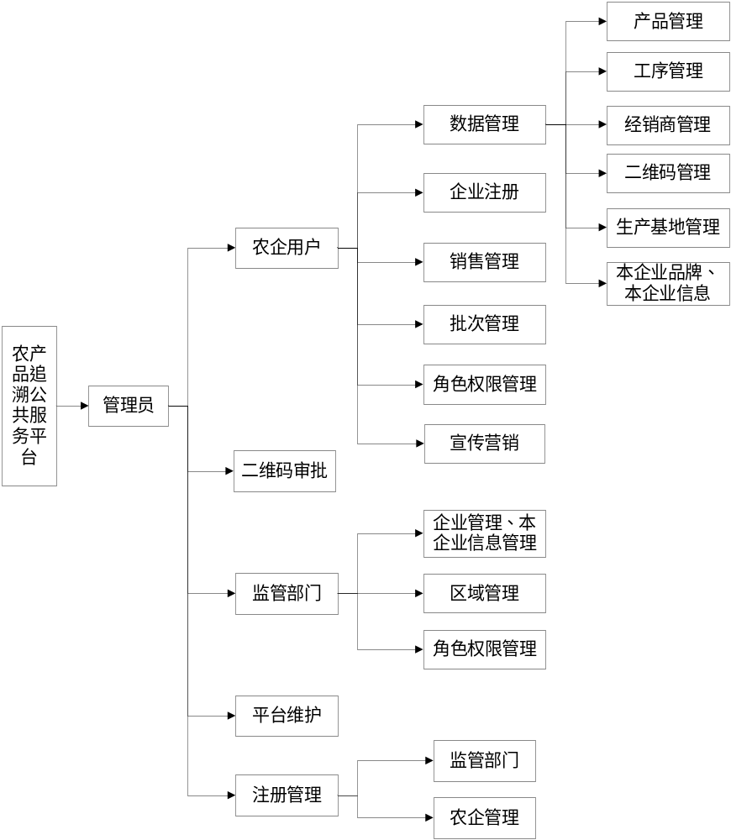

2.2 需求分项概述
⒈农企用户后台：农企用户使用本系统维护自身产品信息从而实现产品追溯。农企用户使用系统有如下步骤：
①注册：方式有两种，第一种在IDcode平台注册，注册成功后在农产品追溯公共服务平台激活后登陆成为农业平台的管理员用户。
②数据管理：维护自己企业的基础数据，包括产品管理、工序管理、经销商管理、二维码管理、生产基地管理、企业品牌及企业信息维护。
③批次管理：农企增加一个批次的产品信息，并且维护该批次的产品，包括管理该批次产品的工序信息（如浇水）、巡检信息、检验检测报告信息。
④销售管理：批次维护后好，对该批次的产品进行销售，销售选择经销商，同时为批次产品绑定二维码。至此，将打印出的二维码张贴到产品上，消费者拍码后就会展示该批次产品的追溯信息。
⑤角色权限管理：在IDcode平台注册的账号默认为管理员账号，拥有农企用户后台的全部功能。管理员可以设置自己企业内部的角色，同时能够生成不同角色的普通用户，普通用户可以被赋予不同职责的功能模块。
⑥宣传营销：本模块可以生成农企用户的企业码、员工码为农企做宣传使用。
⒉监管部门后台：兼顾部门的主要工作是维护其下属的农企，审核农企申请的二维码。
⒊管理员后台：管理员具备农企和监管部门后台的全部功能。管理员特殊功能权限：维护监管部门以及农企，审核所有农企申请的二维码，对平台的基础数据进行维护。

2.3 非功能型需求
保证运行系统运行过程中，不能出现无故宕机（客户端及数据库服务崩溃），一般用户操作（大数据查询及处理除外）响应时间在5秒以内，用户操作界面体验良好，数据可靠性及完整性必须保障（包括人为操作错误），数据可追溯性完整（操作日志）。

3 具体需求分析及功能范围描述

首页
农产品追溯公共服务平台首页是一个对外展示的窗口，介绍平台价值、使用平台流程以及手机拍码追溯效果展示等，其余功能为登陆以及注册。其中注册是指农企注册，跳转到IDcode二维码注册解析中心的注册页面，注册后使用账号在农业平台登陆，进入到农企操作后台。在线注册的用户还未指定监管部门，默认由农业平台管理员监管。

农企用户后台

3.2.1产品管理
本模块是指农企维护自己企业的产品信息。产品基本信息应包含产品名称、图片展示以及产品介绍。

3.2.2工序管理
本模块是指农企用户维护自己企业的工序信息。工序是指农作物在生产过程中的各种农活分类，如浇水、施肥、除草等。

3.2.3经销商管理
本模块是指农企用户维护自己企业的经销商信息。产品在销售时，需选择经销商。

3.2.4二维码管理
农企用户在二维码管理模块中为自己的产品申请二维码，申请后需要由监管部门或者管理员审核，审核通过后，企业就可以为自己的产品使用二维码。

3.2.5生产基地管理
本模块是指农企用户维护自己的生产基地信息。所有的产品都需要由生产基地。

3.2.6本企业品牌、本企业信息
农企使用本模块可以维护本企业信息，以及为自己的产品维护品牌信息，或者申请加入区域品牌，区域品牌是指其监管部门的品牌。用户维护的这些信息都将会在产品拍码页面中做为产品追溯的部分信息来展示。

3.2.7批次管理
农企用户建立一个批次，批次指一个产品的生产周期。批次需要绑定产品、生产基地等基本信息，同时在产品生长过程中，需要维护批次，例如为批次添加一个工序记录、为批次产品添加巡检记录、为批次产品添加质检报告。
批次中有个子批次的概念，子批次的基本信息如产品、生产基地等信息和批次的相同，但是在维护批次过程不同，例如添加的工序记录不同，这种情况下农企用户可以选择建立一个子批次。

3.2.8销售管理
农企用户的一个批次的产品信息维护结束后，需要对产品进行销售操作。销售时，需要为批次的产品和二维码相互关联，例如本批次的产品需要哪些二维码数据，对要出售的二维码进行销售操作后，将二维码打印出图张贴到产品上，就可以对产品进行质量追溯。

3.2.9宣传营销
农企使用本模块可以生成企业的宣传码、企业员工的宣传码。

3.2.10角色用户信息维护
农企使用本模块可以自己企业设置多个角色，并且为不同角色创建用户，使不同用户拥有平台不同权限的使用权。

监管部门后台

3.3.1农企维护
本模块实现监管部门维护自己农企的需求，监管部门可以添加农企，添加的农企需要通过接口和IDcode平台交互，使农企获取一个IDcode码。

3.3.2二维码审核
监管部门下的农企申请的二维码，都需要经过监管部门审核，审核通过后，农企才可以使用二维码实现产品追溯。
监管部门同时拥有宣传营销和角色用户信息维护两个模块。

管理员后台
管理员除拥有农企和监管部门所有的功能模块外，还有平台维护模块，主要负责对整个系统基础数据进行维护。

4 风险控制

4.1 风险阐述
- 开发人力不足，上线时间紧迫。
- 系统为全新升级，会涉及到数据库的微小变动，可能对系统升级前的用户。

4.2 风险控制办法
- 安排合理的开发计划，规划好每个里程碑，保质保量的完成项目。
- 在开发过程中要充分考虑到改动功能对旧数据的影响，要及时作出评测，做出风险评估办法。

需求发起方签字： 开发方签字：
盖章： 盖章：
___年___月___日 ___年___月___日

